医療事故 調査カード

弁護士法人 富永愛法律事務所
１ 相談者様（ 年 月 日記入）
氏 名 | 職業 | 歳  男 ． 女
患者のとの関係 患者本人 ． 患者の
住 所 〒

TEL － － FAX － －
連絡先 〒

TEL － － FAX － －
２ 患 者
氏 名 | 職業 | 歳  男 ． 女
生年月日 年 月 日
３ 医療機関（複数ある場合は、主な医療機関を下欄に書き、その他があれば別紙に記載して下さい）
名 称
所在地 〒

診療科
担当医師
４ 診療期間（上記医療機関について）
初診日 年 月 日
入 院 年 月 日 ～ 年 月 日
通 院 年 月 日 ～ 年 月 日

５ 受診の理由（上記医療機関について、病名、症状など、紹介者など）
６ 被害の内容（障害・症状、死亡、その他）
（１）障 害 | 障害の内容  障害発生日 年 月 日
（２）死 亡 | 死亡原因  死亡日 年 月 日
（３）他

- の場合、現在残っている障害の箇所と症状
わかる範囲で、図やイラストで具体的に記載して下さい。

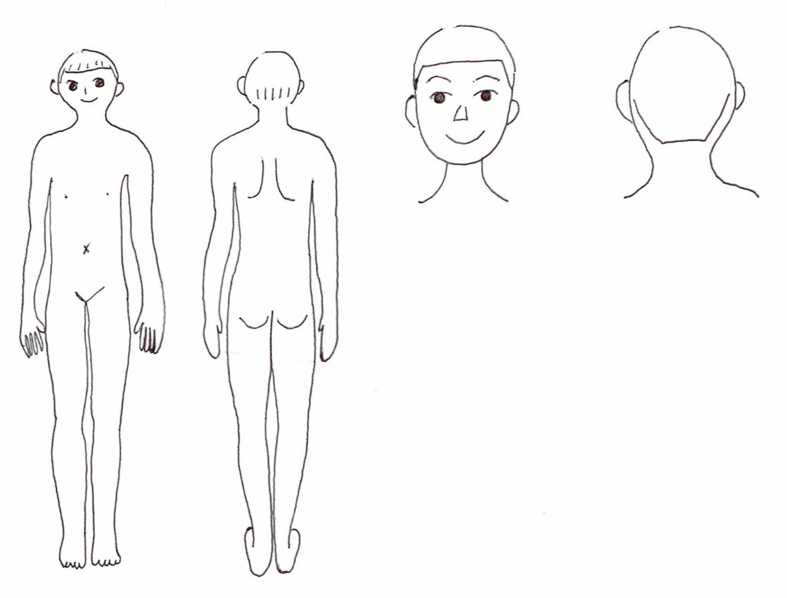

症状

７ 手持ち資料（以下のうち、お持ちのものに○印を）
カルテ写し レセプト（診療報酬請求書）写し 診断書 死亡診断書
検査結果票（ ） 写真（Ｘ線、 ）
解剖記録 事故調査報告書 母子手帳 診察券 領収書 日記・メモ
その他（ ）

８ 診療の主な経過・内容（時間の経過に従って年表風に書いて下さい、不足の場合は別紙に記載して下さい）
〈診断、検査、治療、投薬、手術などの主なもの〉
年．月．日 | 診療の主な経過・内容

９ その他
(1) 診療費について
□ 自費
□ 健康保険（組合名 本人 ・ 家族 ）
□ 診療費支払金額（金 円）

(2) これまで大きな病気にかかったり、手術を受けたことがありますか。
・無 ・有（時期・疾患名等 ）

(3) 医療被害発生の原因はどこにあると考えますか。その理由は。

(4) 被害の発生後に相手方の医療機関や医師と話合いをしたことがありますか。
・ 無
- 有（ 年 月 日 相手方 ）

(5) 被害の発生について相手方の医療機関や医師からどのように説明を受けましたか。

(6) この件で医療事故調査は行われましたか。 ・無 ・有
事故調査報告書は渡されましたか。 ・無 ・有

(7) 被害について他の医療機関で受診しましたか。
・無
・有（名称 ）
（医師の説明 ）

(8) この件で他の相談機関などを利用したことがありますか。
・無
・有（名称 ）
（回答要旨 ）

(9) 当事務所をどのような方法で知りましたか。

(10) その他、特に何かありましたら、お書き下さい。

個人情報の取扱については当事務所ホームページで必ずご確認ください。
https://www.iryou-tominagaai-law.com/

